Voile

Enseigner sur SUP (Paddle), KAYAK, VA’A

obligation de moyens renforcés

Textes
- Circulaire n°2017-116 du 6-10-2017 Encadrement des APS.
- Circulaire natation n°2017-127 du 22-08-2017 (attestation Savoir Nager SN ou test aisance aquatique).
- Arrêté du 04-05-1995 : garanties de technique et de sécurité dans les établissements organisant la pratique ou l’enseignement du canoë, du kayak ainsi que la navigation à l’aide de toute autre embarcation propulsée à la pagaie.
- Texte de sécurité F.F.C.K en référence à l’article A 322-3-1 du Code du Sport
- Arrêté 25 avril 2012, Annexe 3.2, art. 2

Encadrement renforce
- Nombre maximum d’embarcation : 12 par bateau de sécurité.
- Nombre maximum d’élève sur l’eau : 16 élèves maximum
- Si le professeur bénéficie de l’aide d’un intervenant extérieur diplômé (BPJEPS ou BE ou moniteur fédéral si bénévole) ou d’un collègue EPS, le nombre d’élèves maximum sur l’eau pourra être de 24.
- Le nombre d’embarcation peut être réduit à tout moment par le chef de base, ou en fonction des conditions météorologiques.
- Un bateau de sécurité en état de marche obligatoire sur l’eau pendant toute la durée de la séance avec l’obligation pour l’encadrant d’être titulaire du permis bateau.

3. Organisation du site de pratique : à l’aide du logiciel Google Earth, extraire un fond de carte pour identifier la zone d’évolution et les points remarquables
Exemple d’un périmètre de navigation : 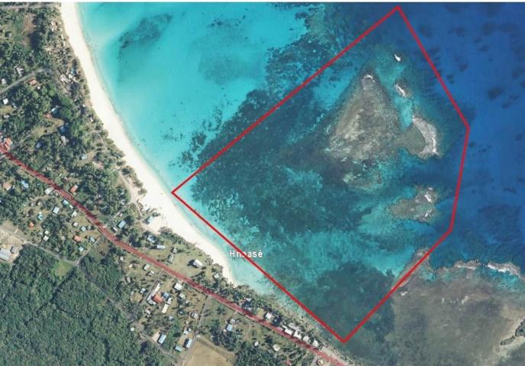

4. Sécurité
- Les élèves détiennent l’attestation scolaire du « savoir-nager »https://www.education.gouv.fr/bo/15/Hebdo30/MENE1514345A.htm, le « certificat d’aisance aquatique ou le «test nautique 2000 » (anti-panique) Vérifiez que tous les élèves (vigilance avec les élèves obèses) puissent remonter sur leur embarcation avec un gilet de sauvetage correctement ajusté.
- Etre vigilant sur les conditions météorologiques et hydrographiques. Condition de retrait : dès le 1er niveau d’alerte (Bulletin Météorologique Spécial).
- L’enseignant doit prendre connaissance du POS (Plan d’Organisation des Secours) ou du DSI (Dispositif de sécurité et d’intervention)

5. Equipement de protection individuelle
- S’assurer de la conformité et de l’état du Matériel (gilets norme CE 50 N vérifiés régulièrement par le responsable technique qualifié (RTQ)
- Brassières de sécurité obligatoires (norme CE) et équipement adapté à la météo.
- Etat et conformité des embarcations.
- Trousse de secours.

6. recommandations

- Tenues adaptées aux conditions climatiques (protection solaire, protection contre le vent et le froid)
- Les conditions d’accès à l’embarcation permettent une entrée et une sortie facile du bateau
- Parcours et horaire probable de retour déterminés avant le départ et communiqués à la personne chargée de l’assistance à terre
- Port du casque recommandé si exploration de zones spécifiques (ex. rochers, grottes, rase-cailloux...)
- Prévoir des moyens de communication sur les embarcations de sécurité́
- Etablir les listes d’élèves par groupe
- Informer tous les intervenants sur la conduite à tenir en cas d’accident
- L’enseignant, même s’il se trouve dans une embarcation de sécurité́ à moteur portera sur lui sa brassière de sécurité́ pour servir d’exemple plutôt que de la laisser dans le bateau.
- Veiller à ce que les élèves s’hydratent régulièrement.
- Faire vivre une situation de sécurité active :
  - pour l’élève être capable de remonter sur l’embarcation
  - pour l’enseignant gérer l’organisation collective

